江苏省仪征中学2020-2021学年度第二学期高一物理学科导学单
5月学情检测-试卷分析
研制人： 姜玉琳 审稿人： 郭云松 授课时间： 5.31
[导学]
自主订正，分析错因．
[考试概览]
平均分：58.24分 最高分：100分 优秀率：8.7% 及格率：50.06%

[高频错题]
第6题：(年级均分/得分率:1.5分/37.39%)
高频错误：错选C选项
知识点：斜抛运动，自由落体运动的规律，平抛运动基本规律，机械能守恒与曲线运动，瞬时功率
教师总结：解决本题的关键知道瞬时功率的公式
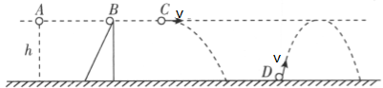
变式训练：典例精讲 6.1、6.2
个人小结：

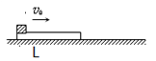
第8题：(年级均分/得分率:1.83分/45.84%)
高频错误：错选C选项
错因分析：研究对象选取不合理
教师总结：本题在滑块木板模型中考查功的计算及能量的转化。
变式训练：典例精讲 10.1、10.2
个人小结：

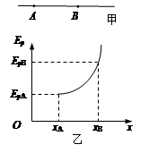
第9题：(年级均分/得分率:1.5分/37.39%)
高频错误：错选D选项
错因分析：电势能与电势的关系不会分析.
教师总结：本题考查点电荷的电场分布，根据电场线和电电势的关系、电场力做功与电势能的关系解决问题。
变式训练：典例精讲9.1、9.2
个人小结：

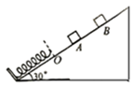
第11题：(年级均分/得分率:1.44分/35.9%)
高频错误：弹簧弹性势能类机械能守恒问题
错因分析：研究对象选取不合理
教师总结：解决本题的关键要正确分析物块的受力情况，判断其运动情况，知道物块压缩弹簧后先加速后减速，同时要明确能量是如何转化的。
变式训练：典例精讲11.1、11.2
个人小结：

第16题：(年级均分/得分率:4.14分/29.56%)
高频错误：16题第（3）小题
错因分析：状态及过程选取不合理
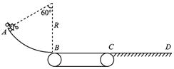

反思总结：动能定理的基本应用，点击查看历次知识点掌握情况机械能守恒与曲线运动，竖直平面内的圆周运动，物块在水平传送带上运动问题，摩擦力做功与能量转化
变式训练：典例精讲16.1
个人小结：

课后作业：智学网补充练习

[导悟]
收获 | 1.
收获 | 2.
收获 | 3.
困惑

